 | Carátula para entrega de prácticas
Facultad de Ingeniería |  | Laboratorio de docencia

Laboratorios de computación
salas A y B

Profesor: | Garcia Morales Karina
Asignatura: | Fundametos de la Programación
Grupo: | 22
No de Práctica(s): | 9
Integrante(s): | Vizcarra Hernández Isaac Gabriel
Semestre: | 2018-2
Fecha de entrega: | 24-04-18
Observaciones:

CALIFICACIÓN: __________

Objetivo:
Elaborar programas en C para la resolución de problemas básicos que incluyan las
estructuras de repetición y la directiva define.

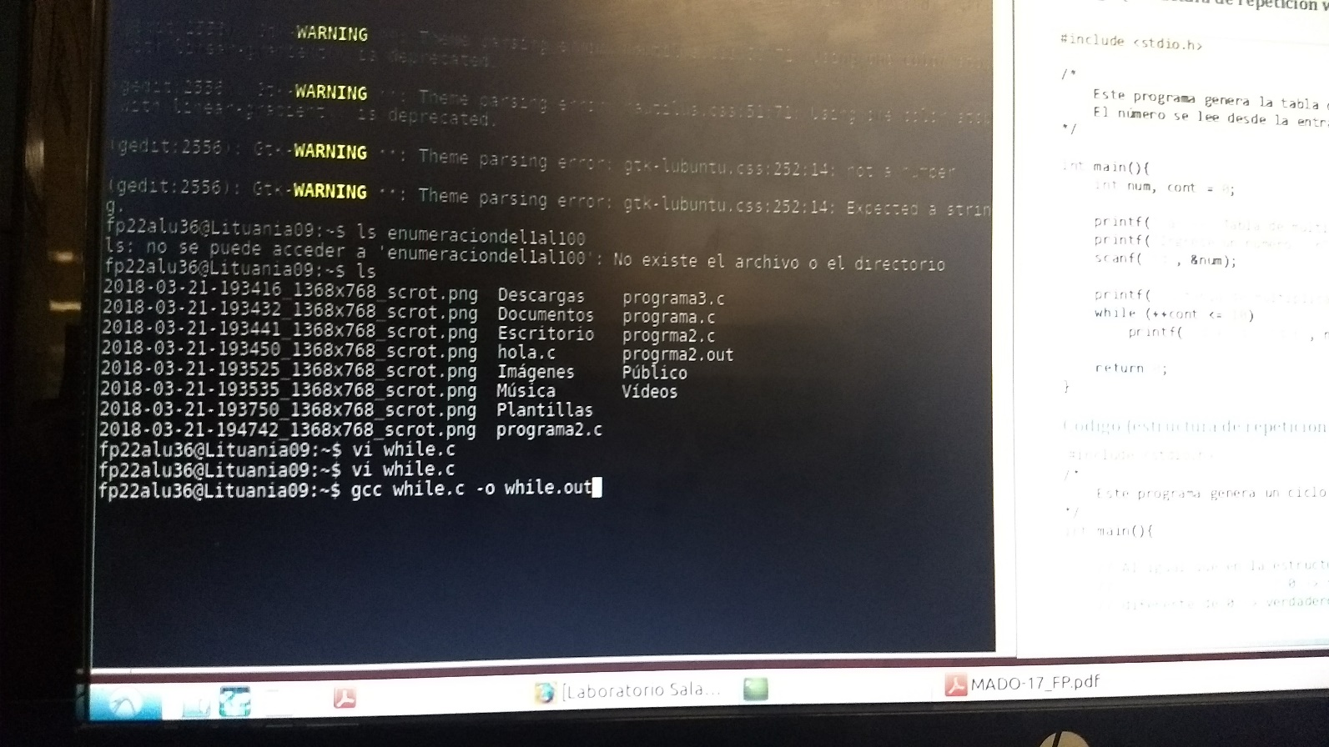
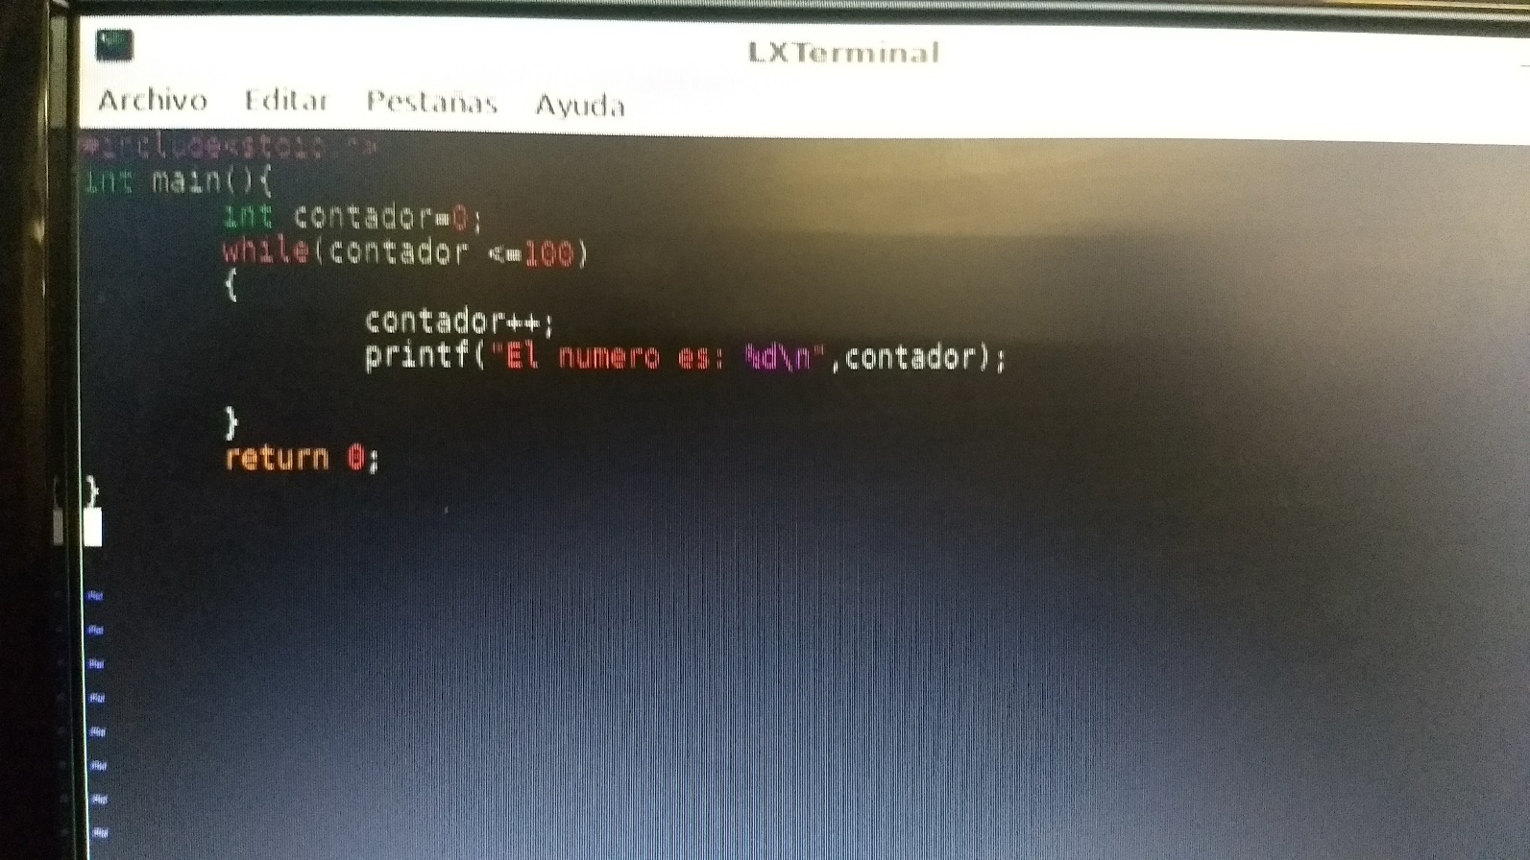

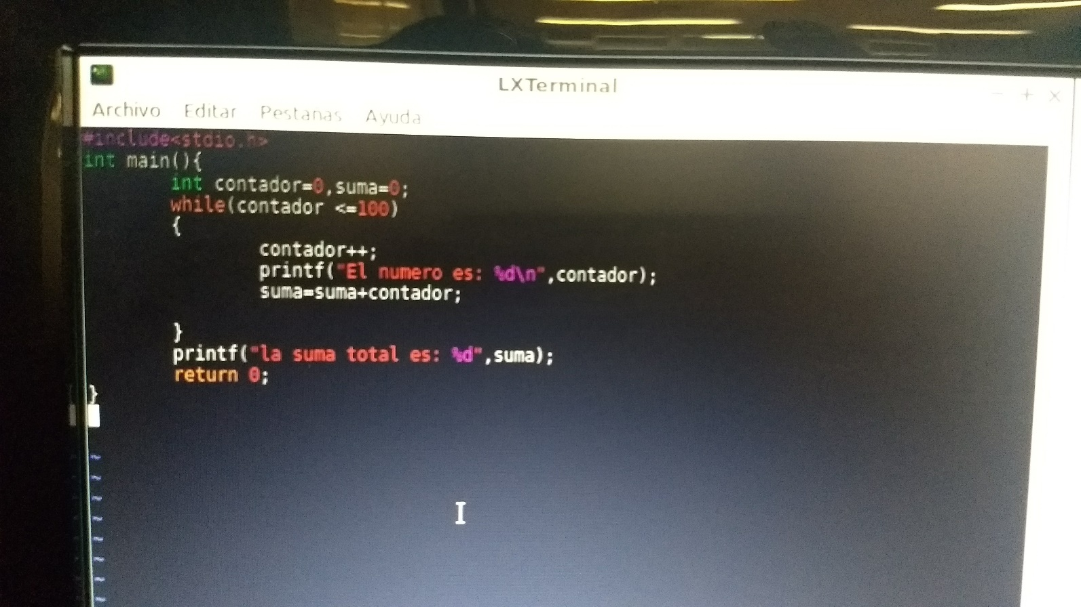

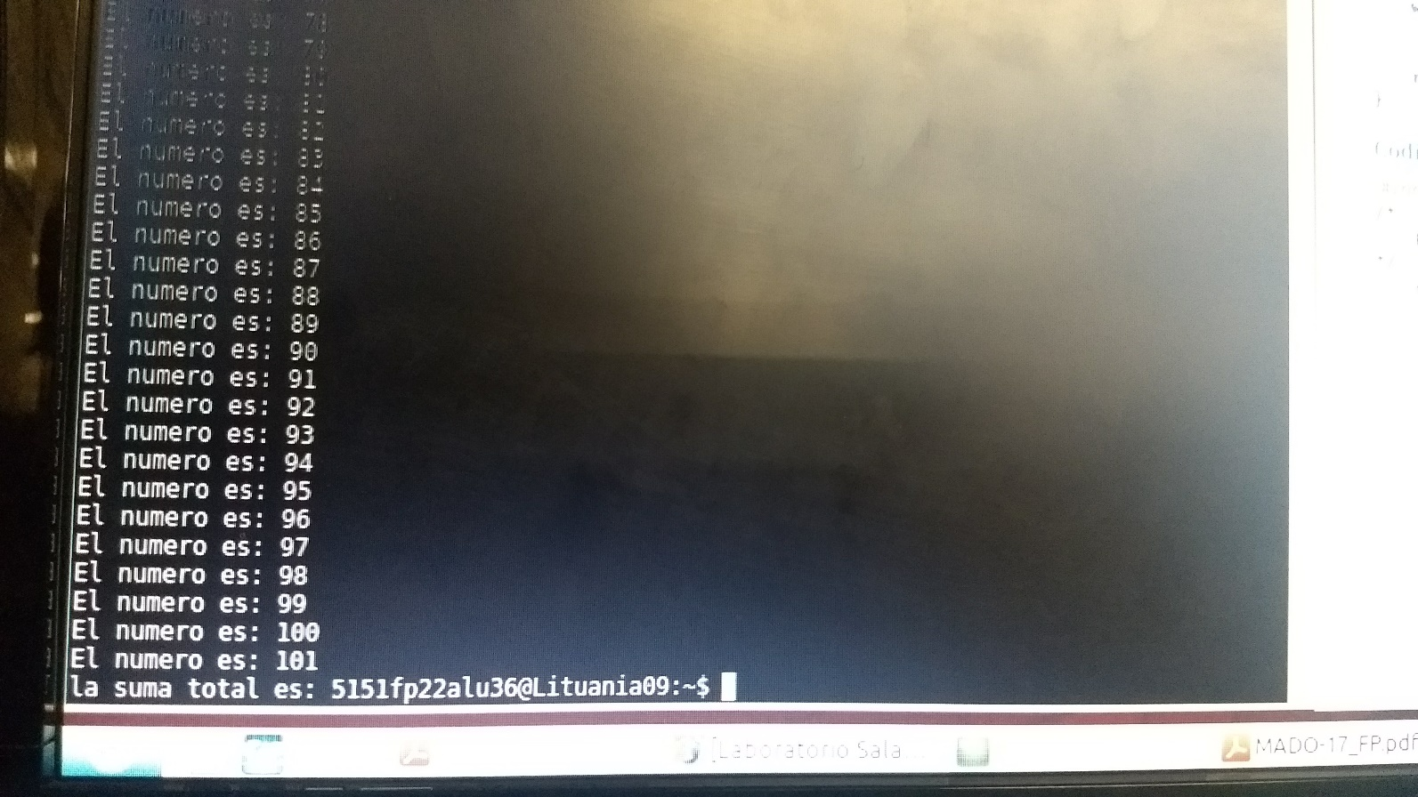

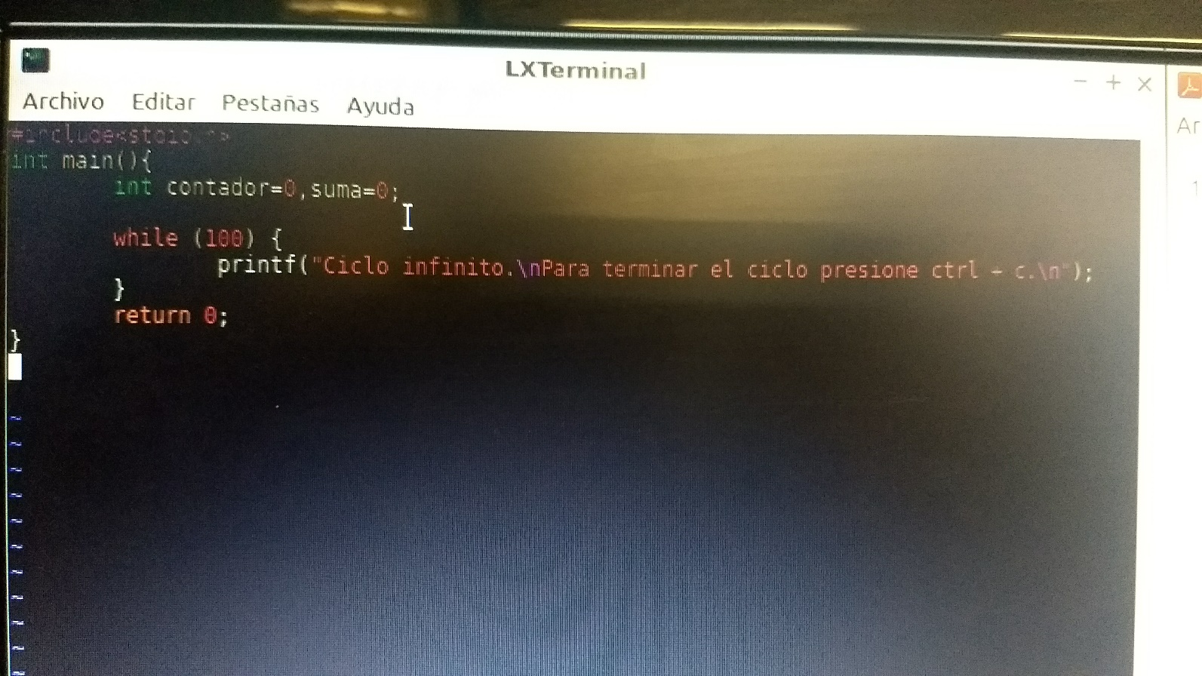

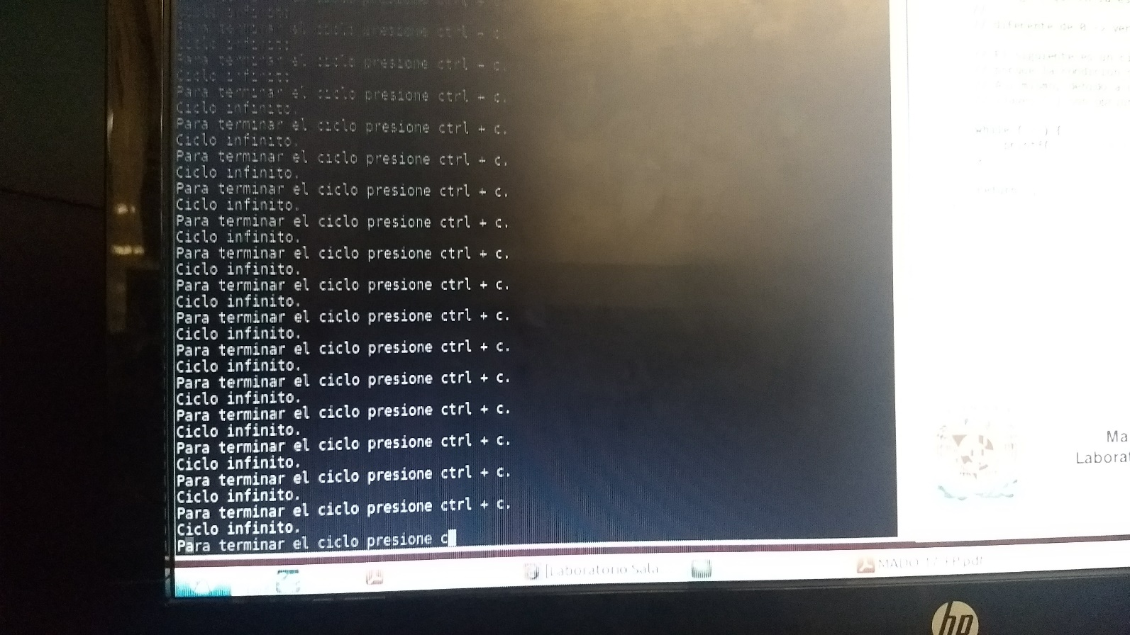

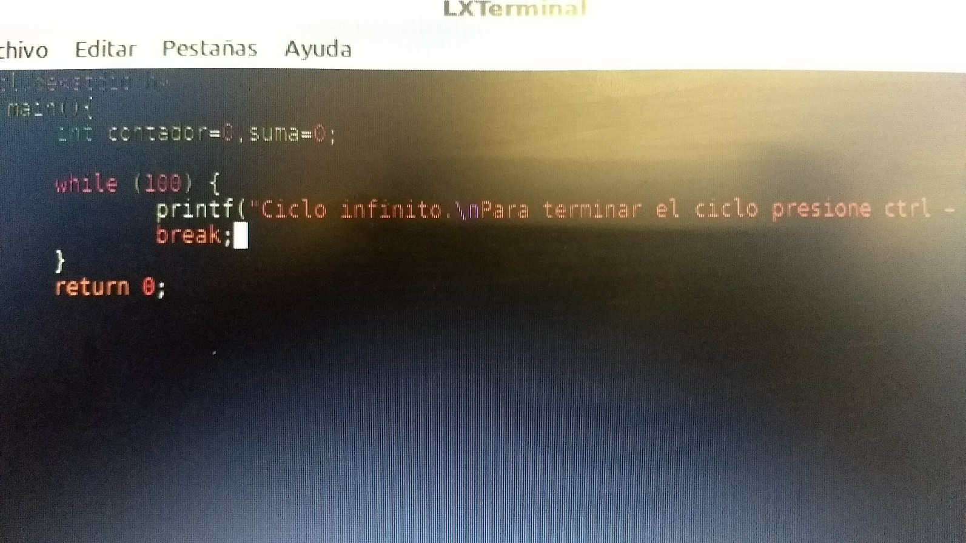

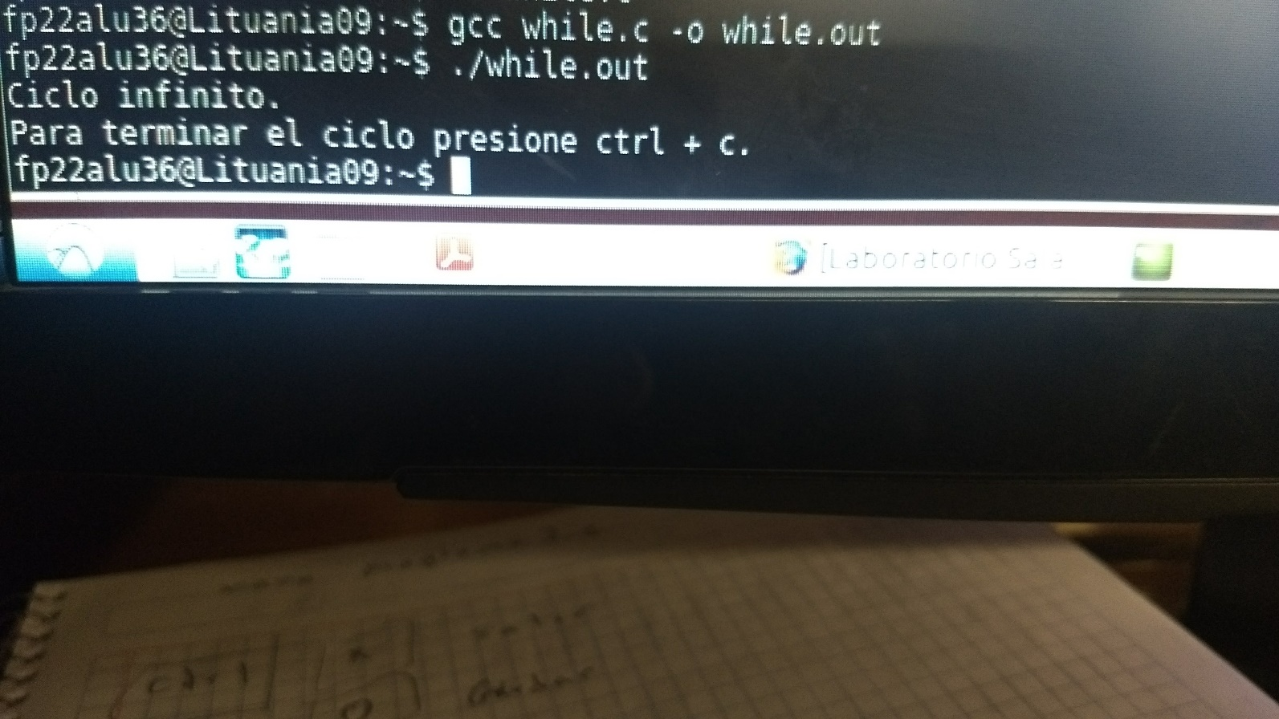
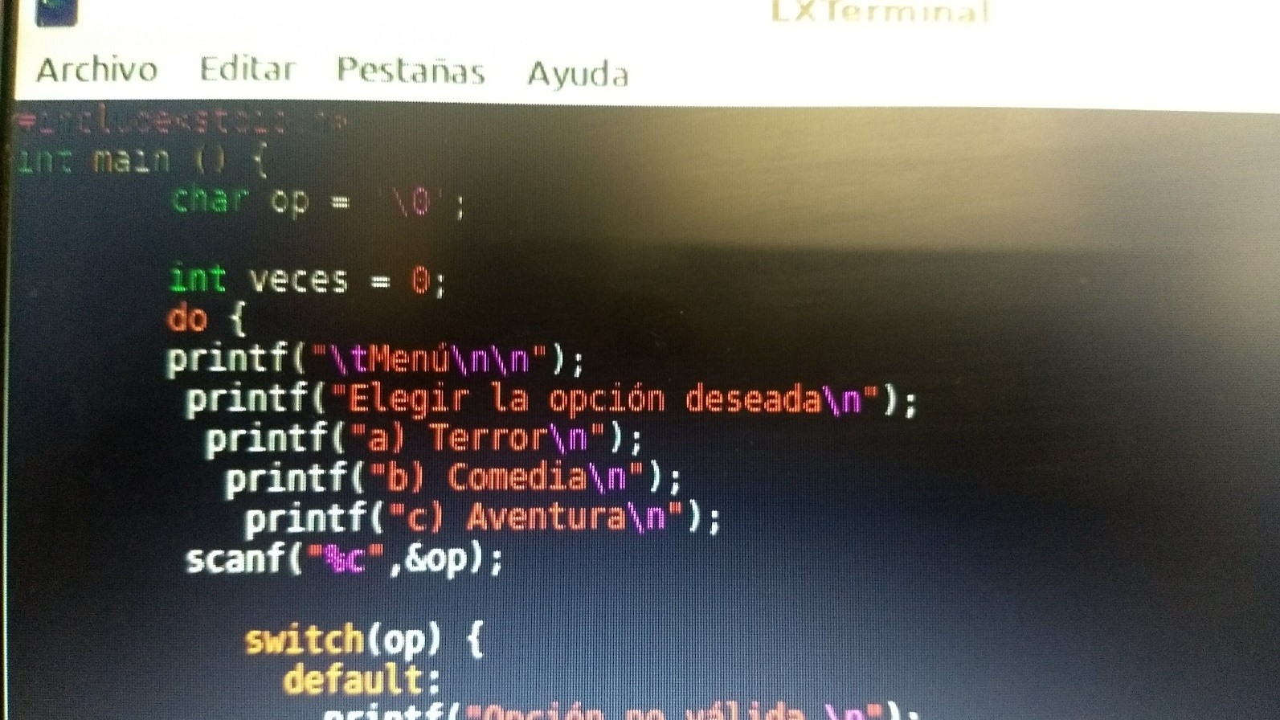
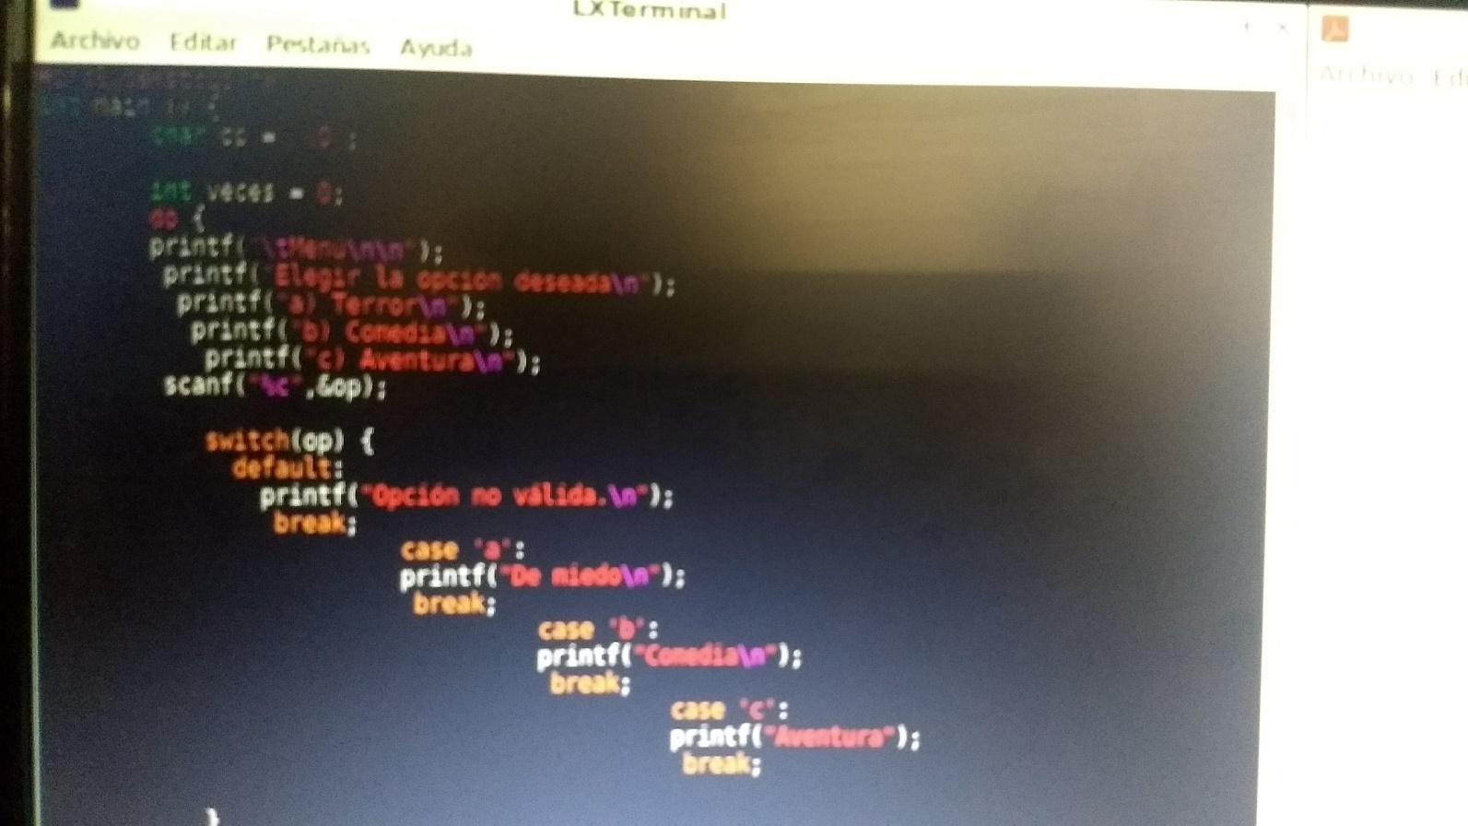

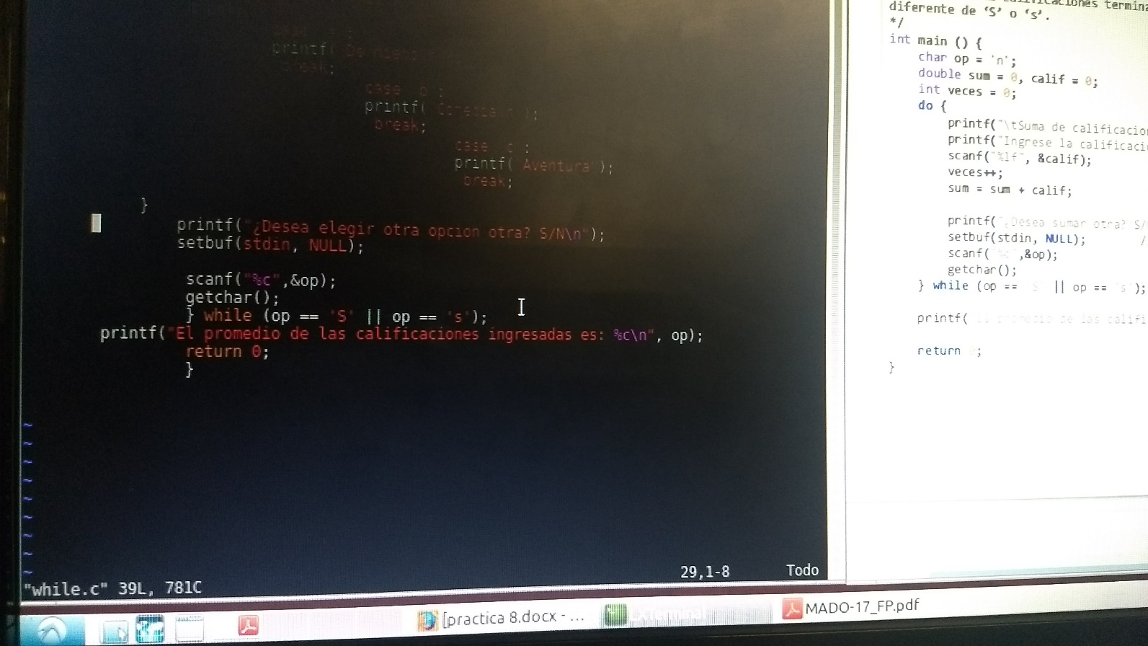

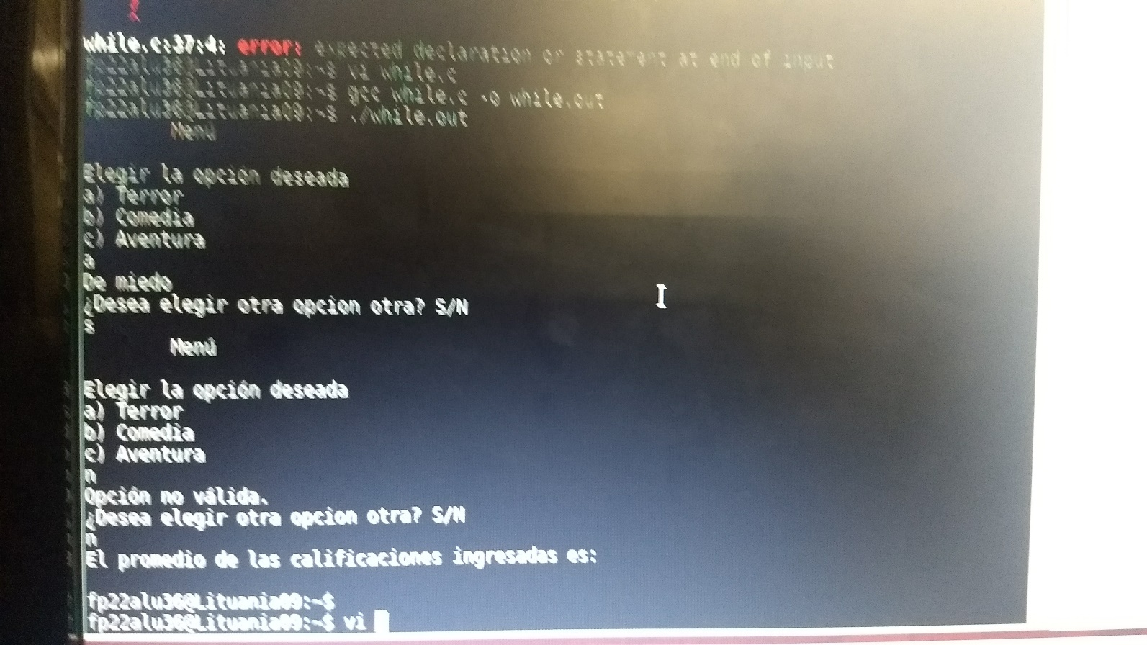
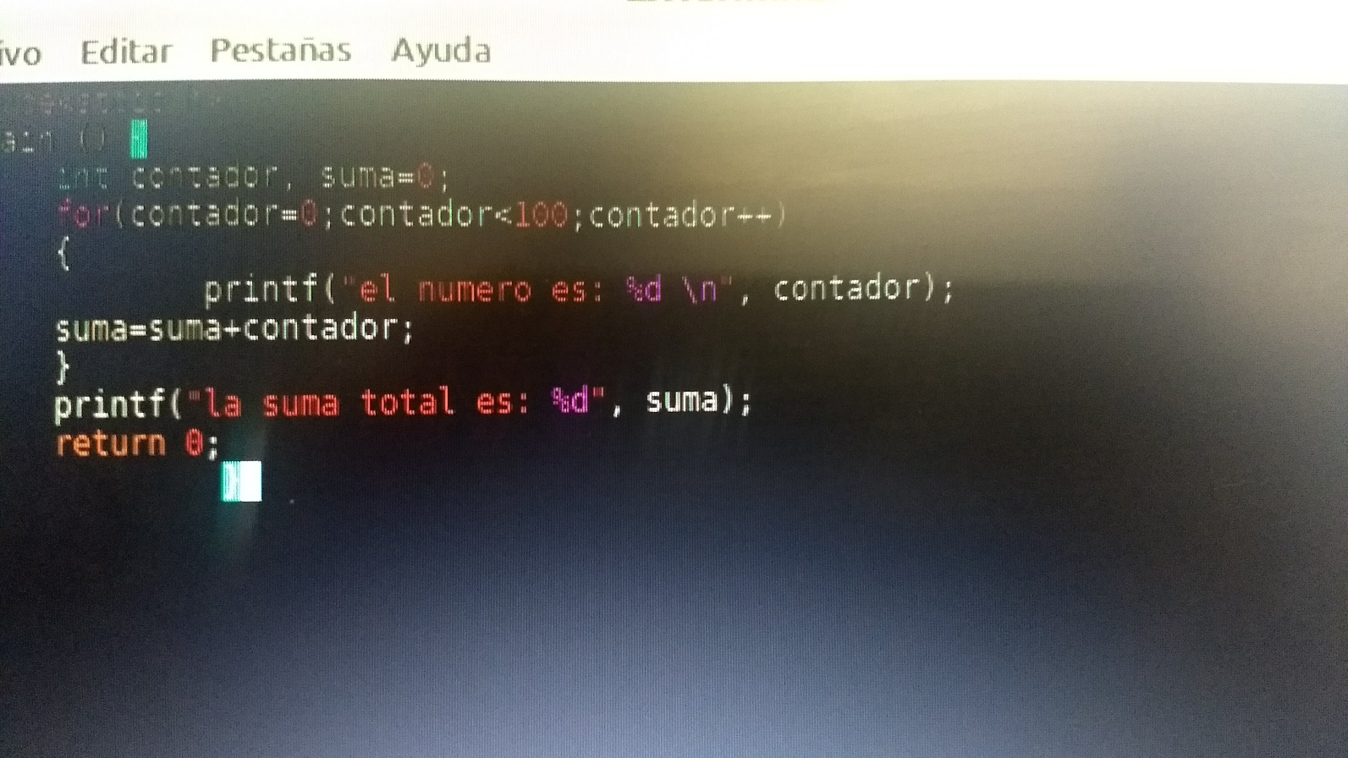

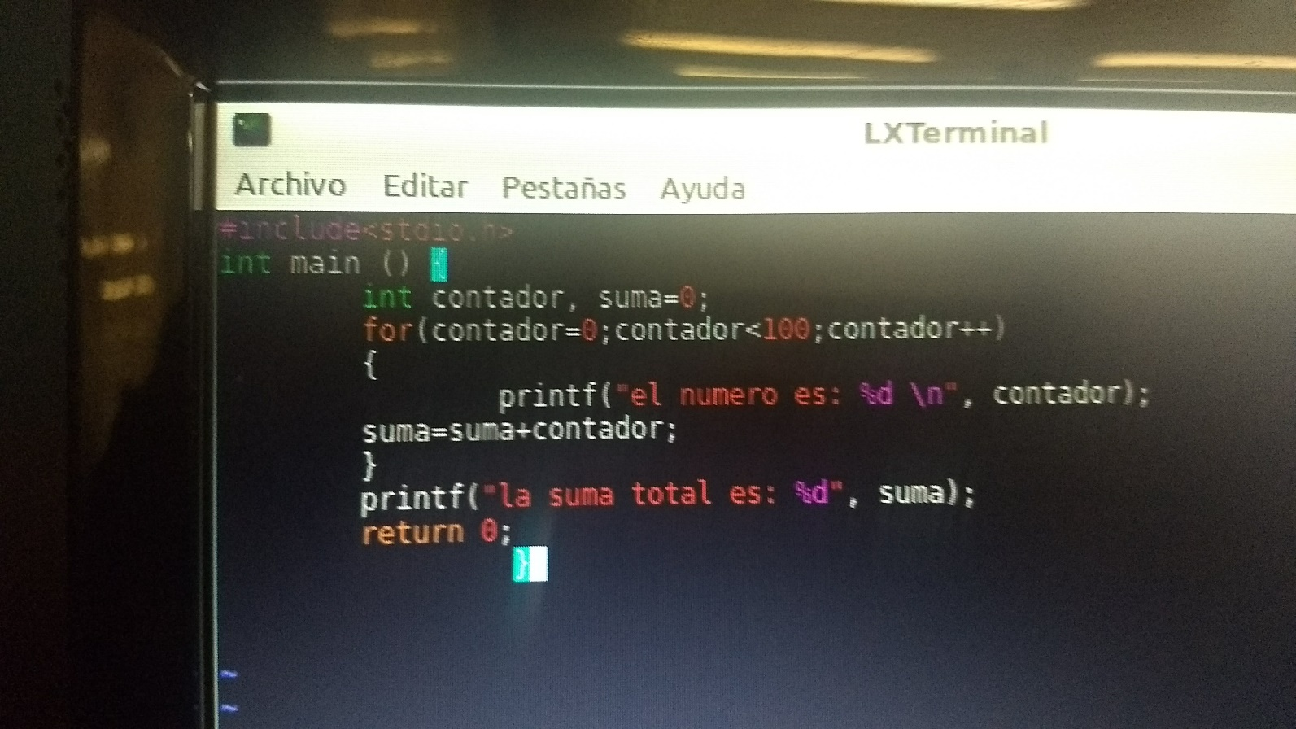

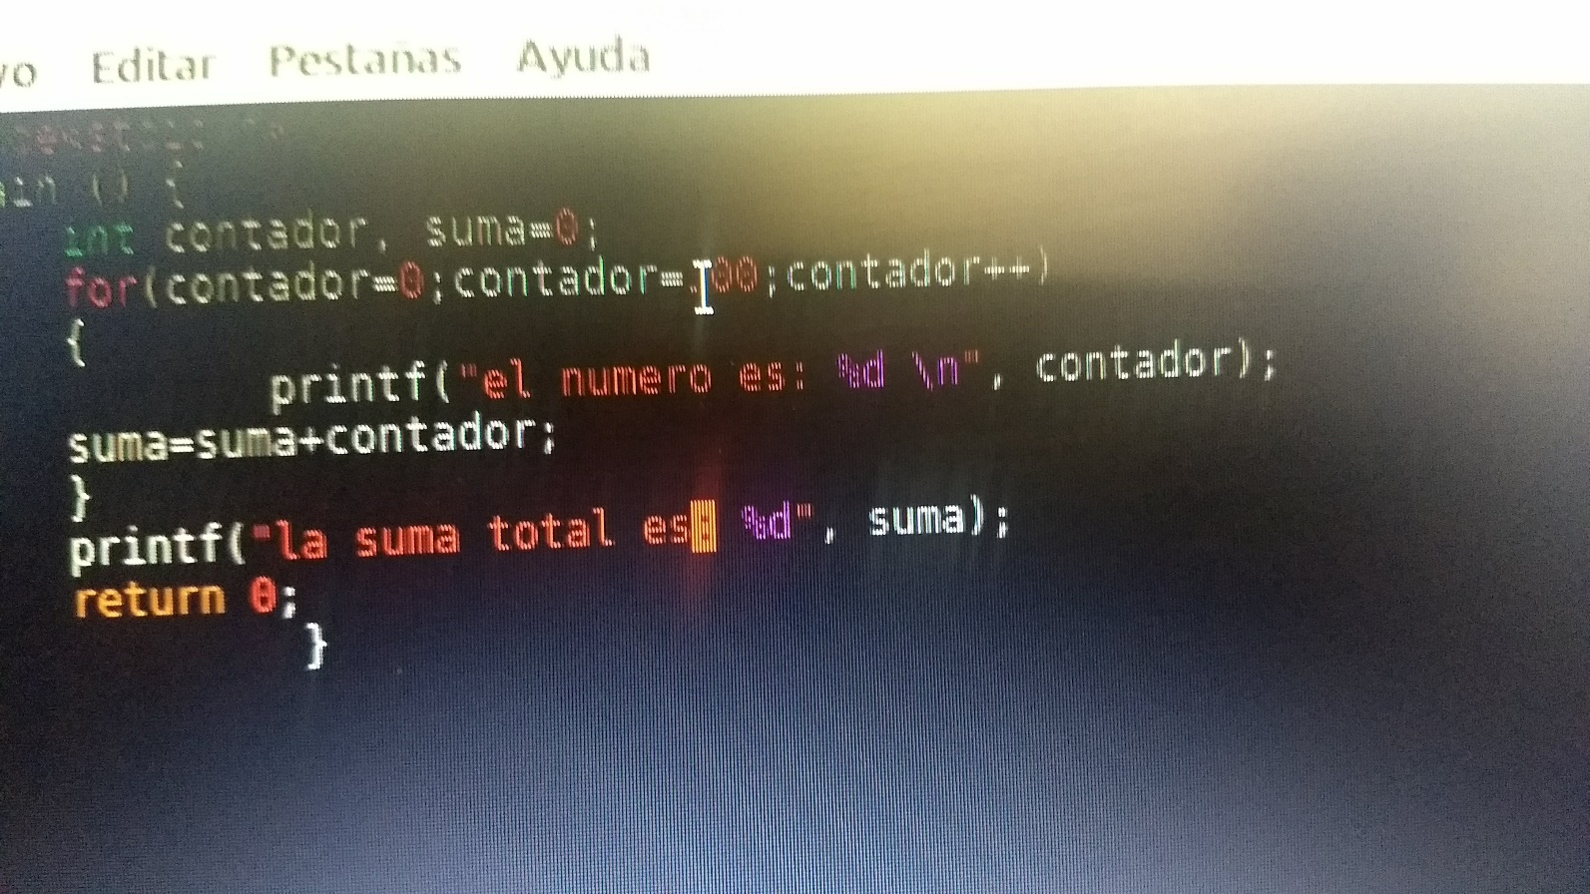

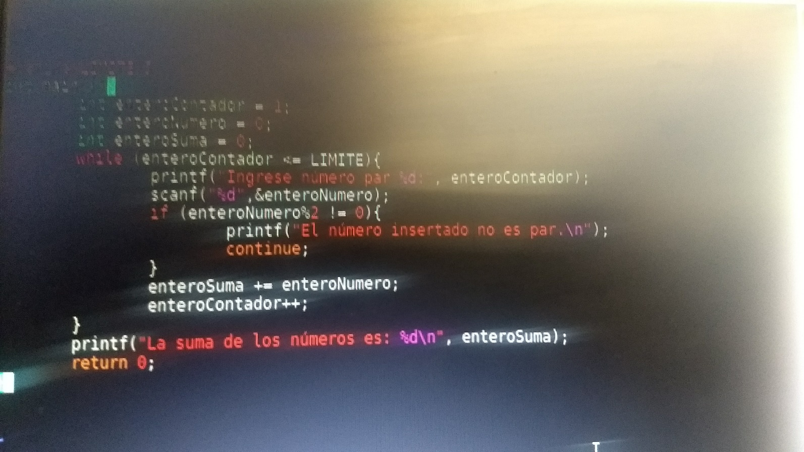

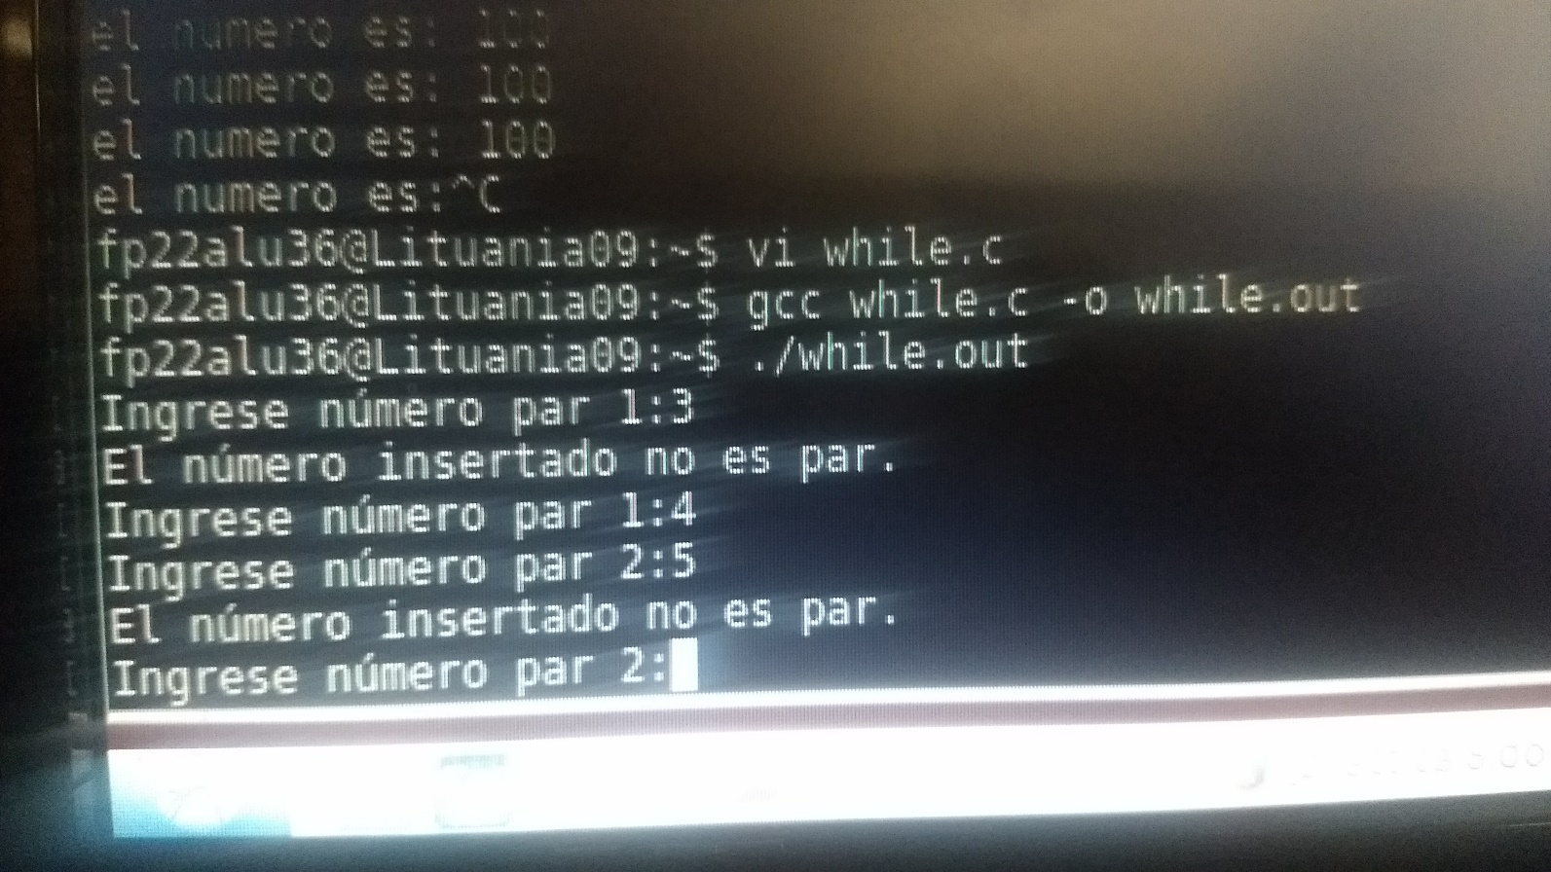

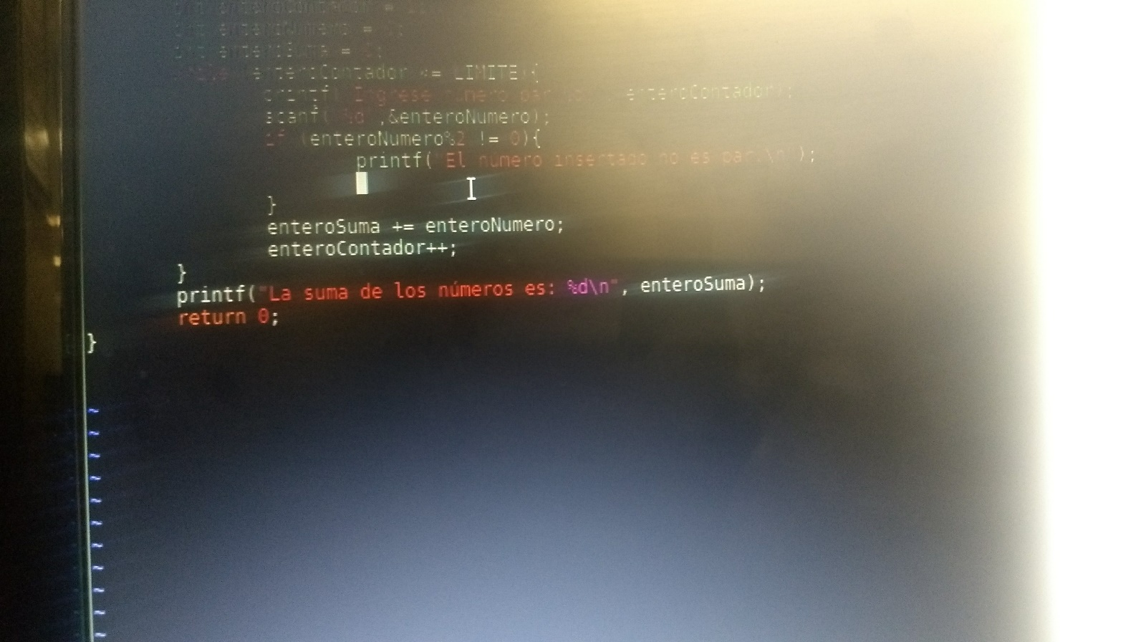

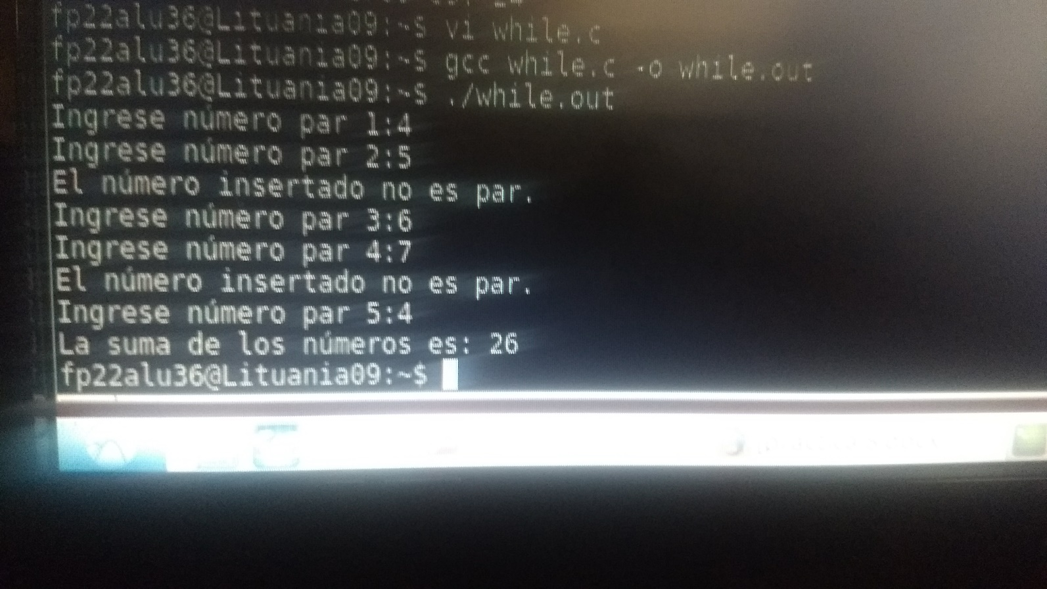

Ejercicios propuestos:
1.

2.

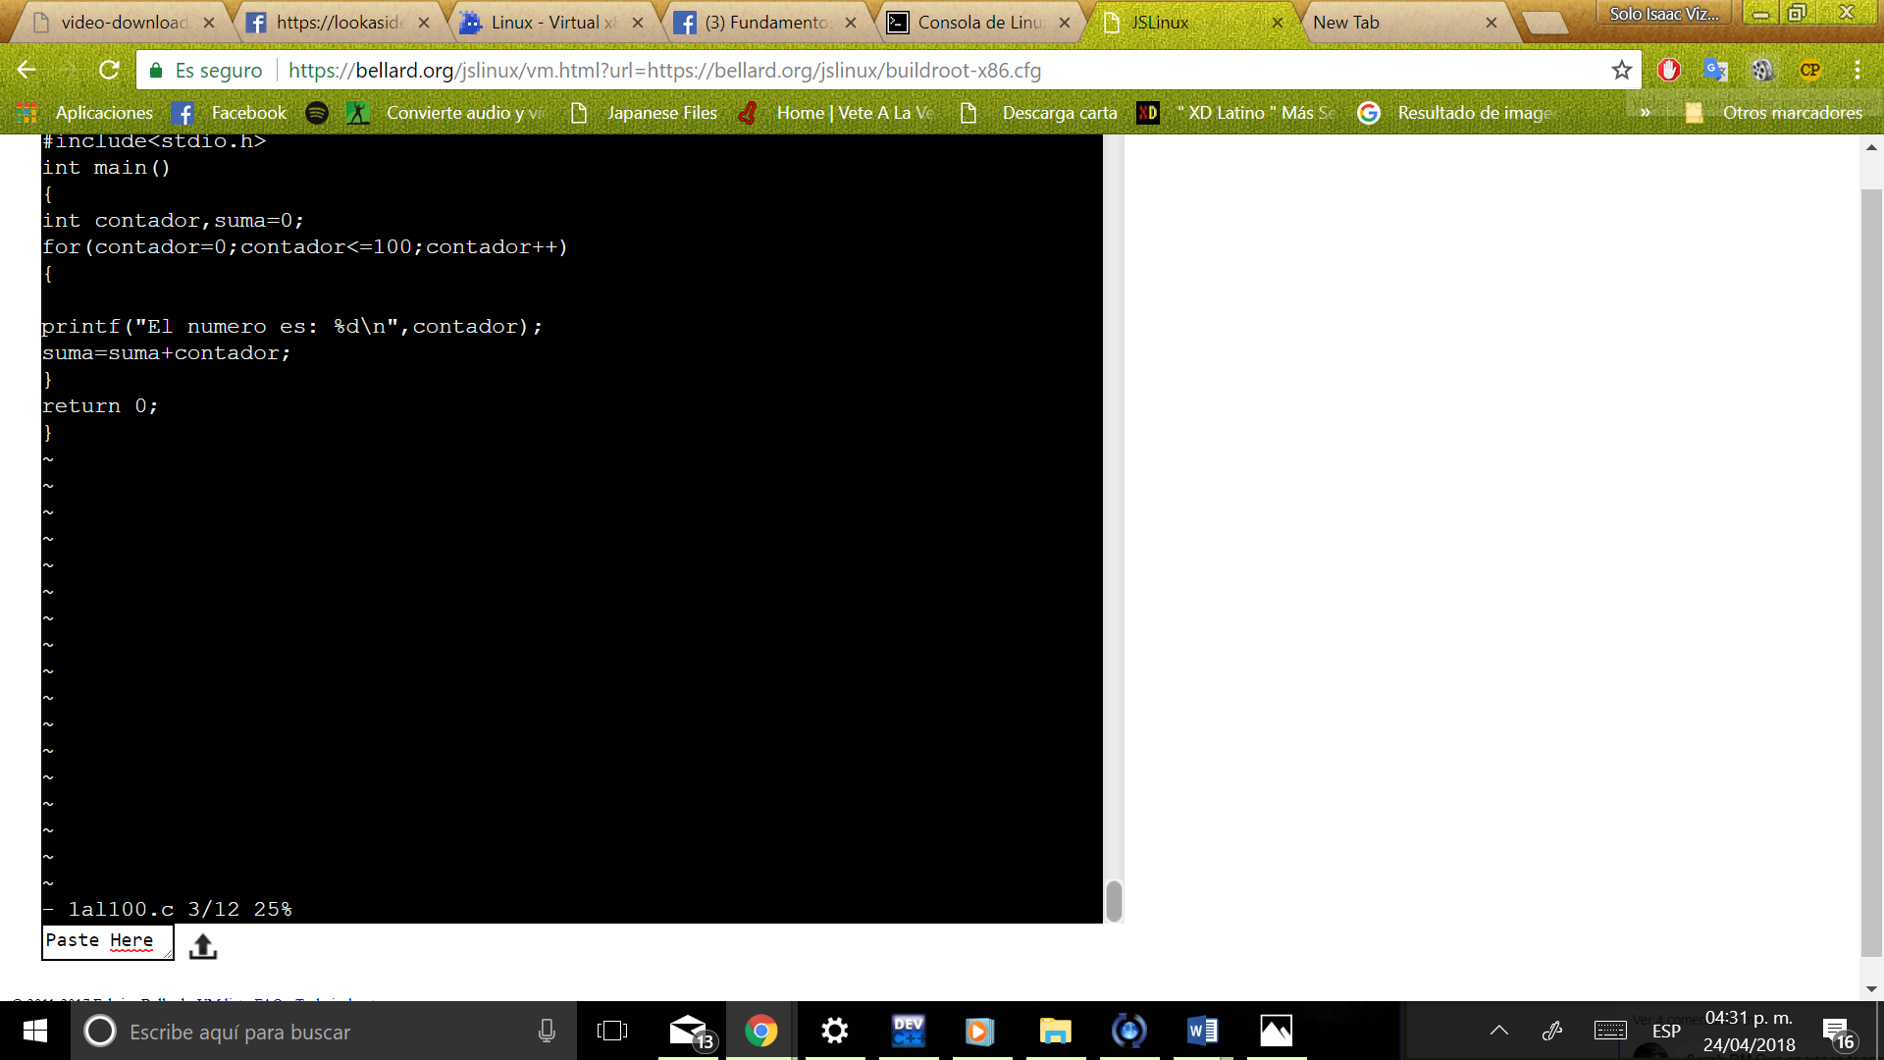

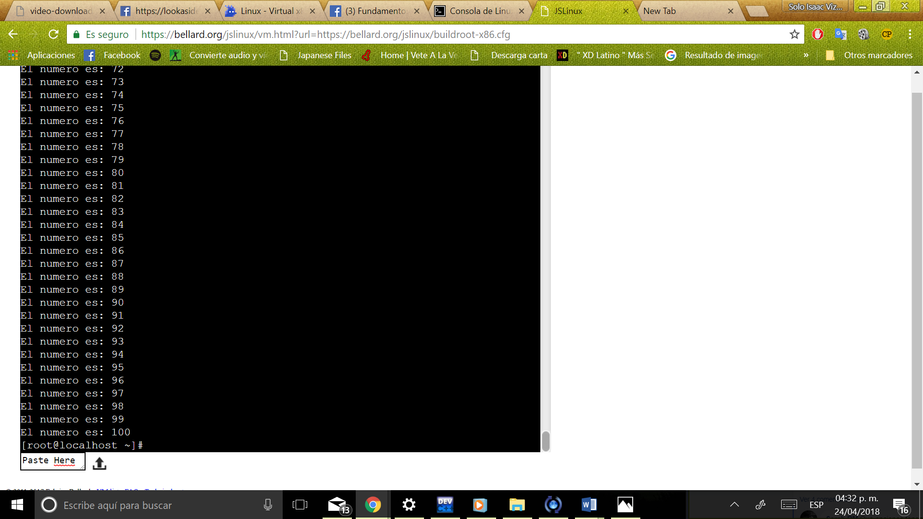

Se detiene hasta 100 y si es solo <100 se detiene hasta 99
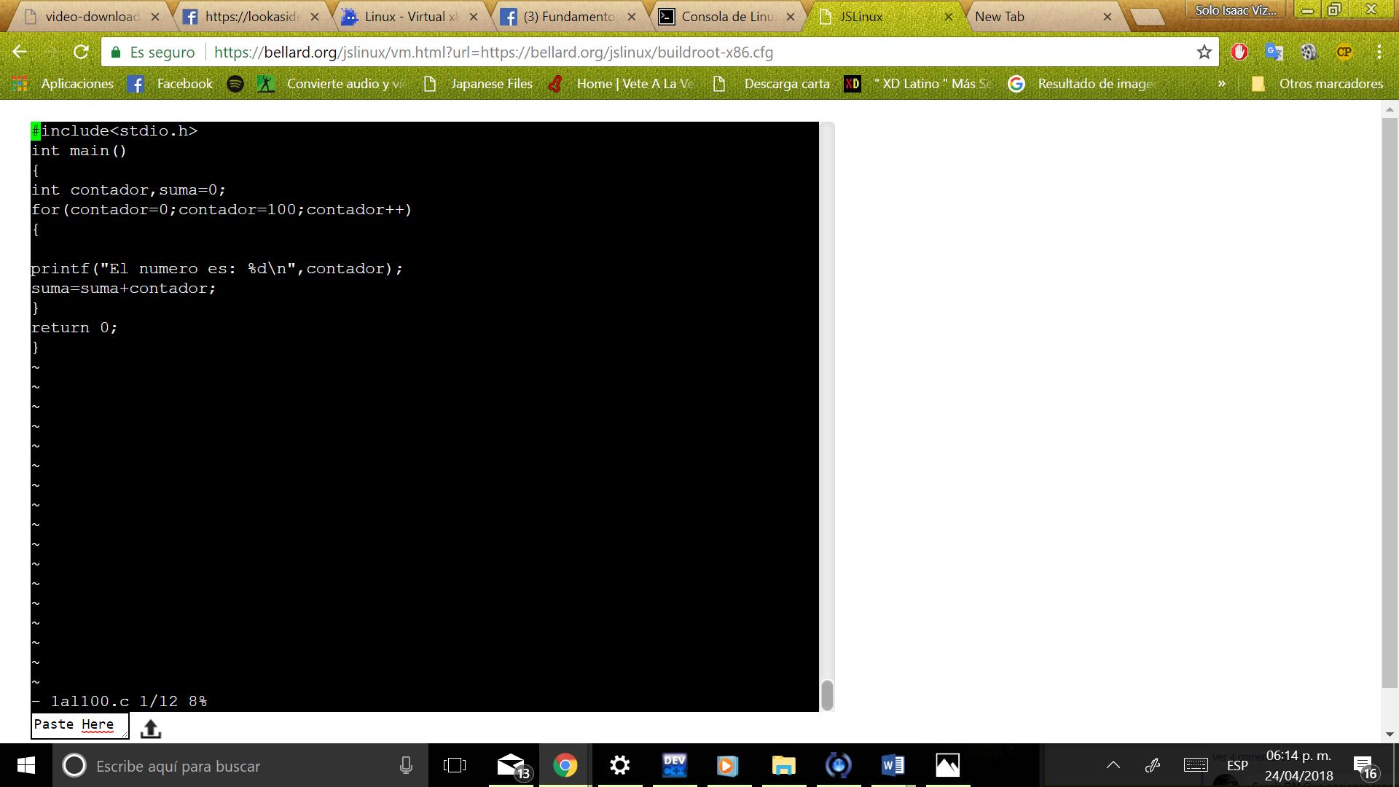
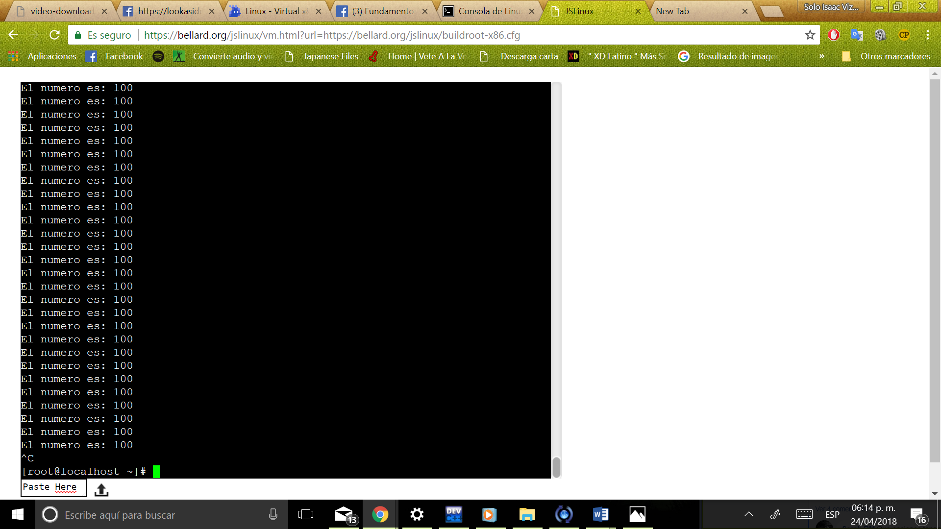

Como el contador siempre es 100 (es =100) este hace un ciclo infinito
3.
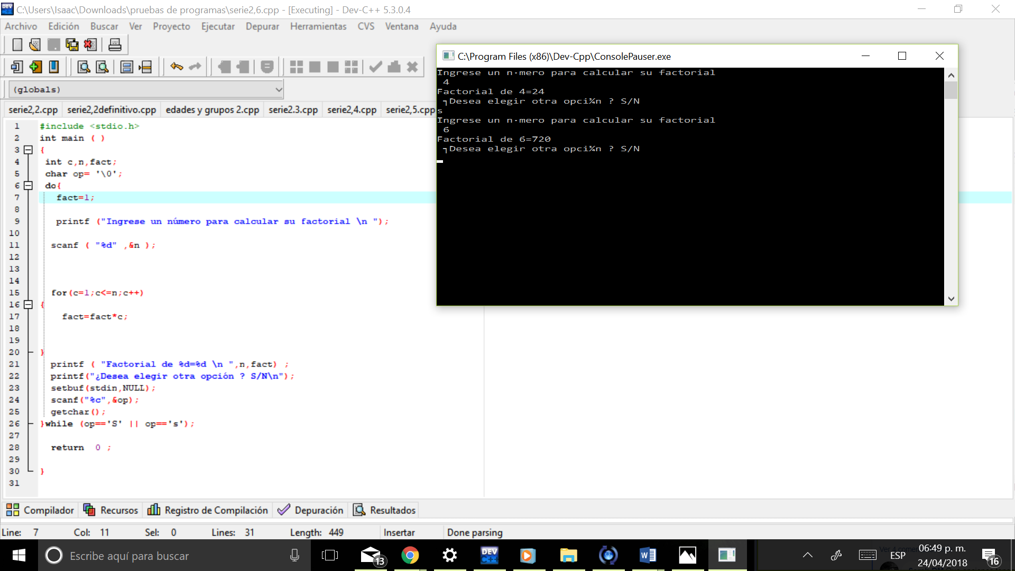

4.

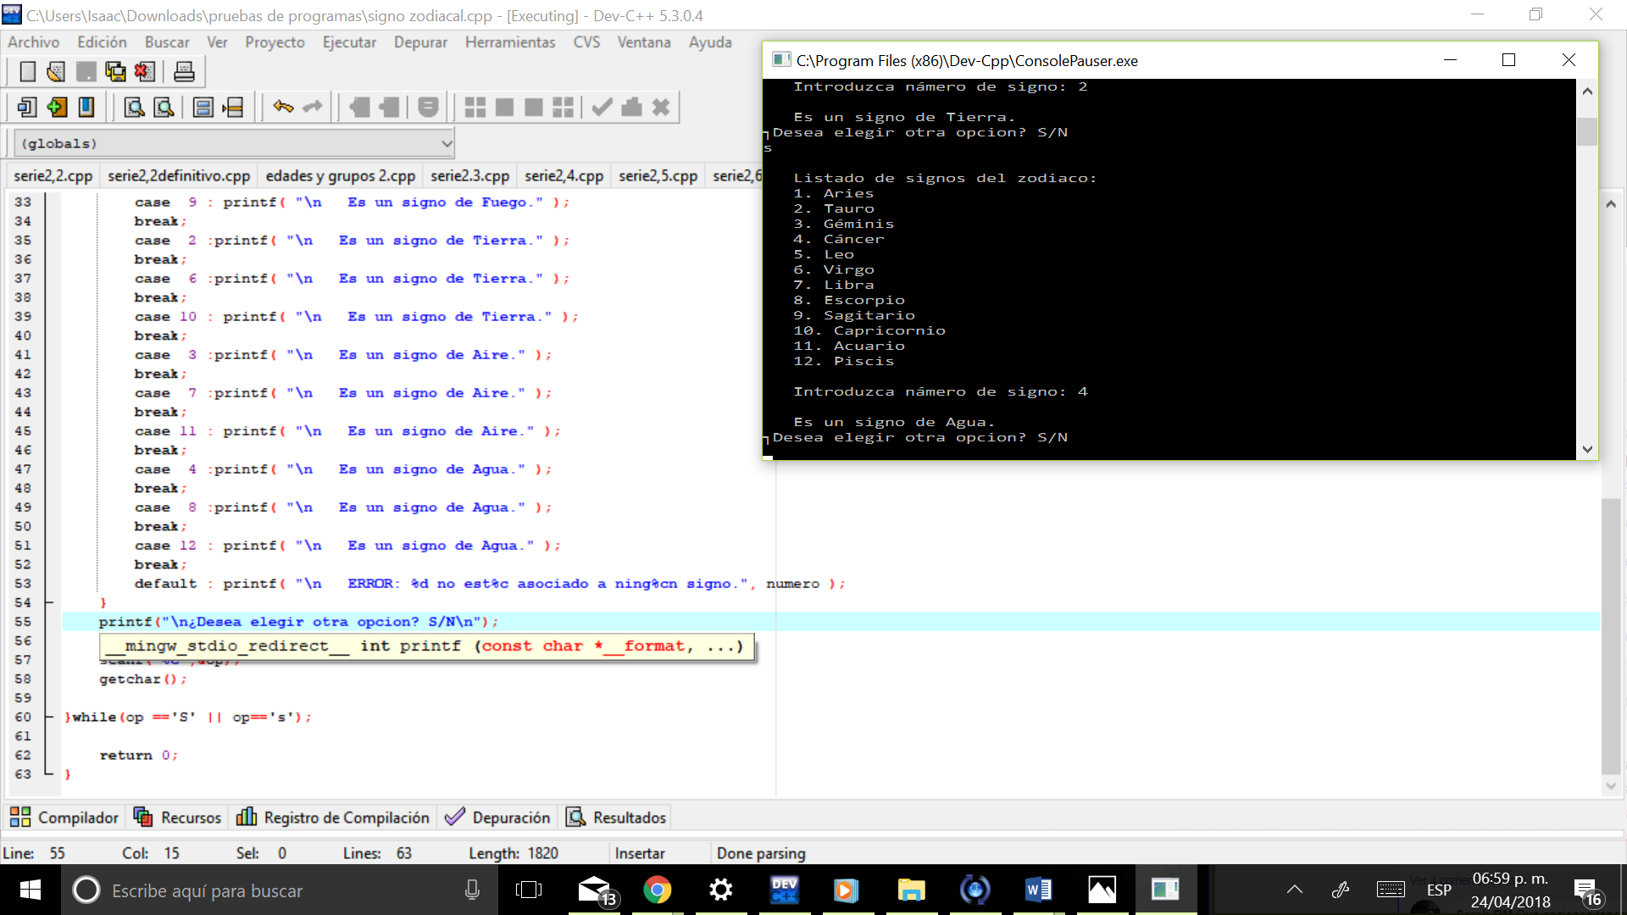

Permite crear un ciclo para volver a elegir otra opción nuevamente

5.- ¿Cuántas veces se ejecuta el siguiente fragmento de código?, observa y analiza
while (100)
Printf("Acierta");
break;
NO ES POSIBLE YAQUE NO SE LE ESTA DANDO UNA CONDICION CONCRETA.

Conclusión:
En mi al parecer pude comprender cada ciclo de repetición, en cada ciclo se le tiene que dar una condición hasta que numero o sino hasta infinito.

